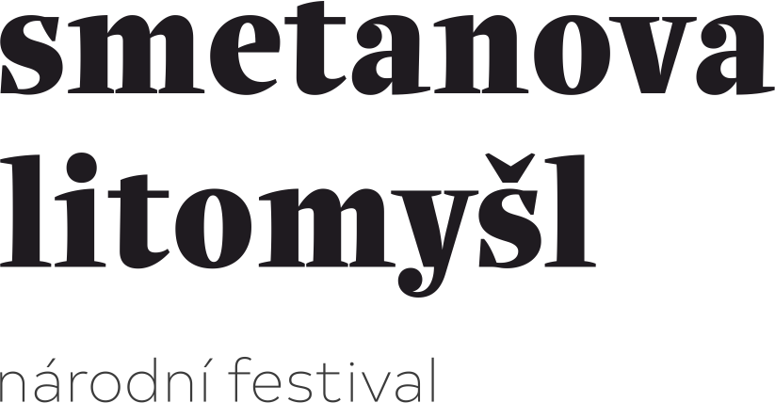
označení smlouvy: SORJP2604

SMLOUVA O POSKYTNUTÍ REKLAMY

(dále jen „Smlouva“), kterou uzavřely

na straně jedné:

DBK Management a.s.
se sídlem Budějovická 1667/64, 140 00 Praha 4
IČO: 09783733, DIČ: 09783733
zapsaná v obchodním rejstříku vedeném u Městského soudu v Praze, oddíl B, vložka 25965
společnost zastoupená xxxxx xxxxx, členem představenstva

dále jen „Partner“

a

na straně druhé:

Smetanova Litomyšl, o.p.s.
se sídlem Jiráskova 133, 570 01 Litomyšl
IČO: 25918206, DIČ: CZ25918206
bankovní spojení: č. ú. 1280495339/0800, vedený u České spořitelny, a.s.
organizace zapsaná v rejstříku obecně prospěšných společností vedeném Krajským soudem
v Hradci Králové, oddíl O, vložka 49
zastoupená xxxxx xxxxx, ředitelem festivalu
kontaktní osoba: xxxxx, xxxxxxx@xxxxxxxx, +420 xxx xxx xxx

dále jen „Organizátor“

společně dále jen „Smluvní strany“

- Předmět smlouvy

  - Organizátor je vlastníkem scénické konstrukce „SmetaNOVÝ sál” a organizátorem filantropické kampaně SmetaNOVÝ sál, a je také pořadatelem Národního festivalu Smetanova Litomyšl (dále jen „Festival“). Organizátor se zavazuje, že bude za podmínek dále uvedených v souvislosti se scénickou konstrukcí SmetaNOVÝ sál a Festivalem Partnera veřejně prezentovat. Partner se zavazuje zaplatit za tuto veřejnou prezentaci dohodnutou smluvní cenu.

- Titul partnera

  - Smluvní strany se dohodly, že Partner bude v komunikaci Festivalu označován titulem partner SmetaNOVÉHO sálu v kategorii „Zlatý dárce”.
  - Partner je součástí skupiny DBK, kterou tvoří následující subjekty:
- DBK Praha a.s., Budějovická Alej s.r.o., East Building s.r.o., EUROPARK Holding s.r.o., GALERIE Přerov s.r.o., ZLATÁ BRÁNA s.r.o., Reality management a.s., OC Frýda a.s., Investiční a majetková a.s., Spectrum stores a.s., Galerie Moritz a.s., BARILLA REAL a.s., Sázava Parkland, a.s., AUPARK Hradec Králové s.r.o., Glacis forte a.s. (Lovecký zámek Karlštejn).

- Plnění Organizátora

  - Organizátor se zavazuje, že v souvislosti s filantropickou kampaní „SmetaNOVÝ sál a Festivalem poskytne Partnerovi (tedy kterémukoliv subjektu ze skupiny) veřejnou prezentaci (vizibilitu) specifikovanou v příloze č. 1 této Smlouvy. Tato prezentace, resp. její intenzita, vychází z hierarchie stanovené pyramidou dárců SmetaNOVÝ sál a odpovídá titulu Partnera stanoveném v článku č. 2 této Smlouvy.
  - Plnění organizátora bude směřováno ve prospěch subjektu určeného Partnerem, ovšem výhradně ze skupiny partnera.

- Souhlas s užitím názvu Festivalu a logem Festivalu

  - Organizátor uděluje touto Smlouvou souhlas, aby Partner po dobu účinnosti této Smlouvy, tj. od podpisu Smlouvy do 31. 12. 2027, používal název či logo Festivalu
při svých vlastních reklamních aktivitách. Logo Festivalu je dostupné na webu www.smetanovalitomysl.cz/pro-media.
  - Partner se zavazuje neužít název či logo Festivalu způsobem, který by poškozoval dobrou pověst a jméno Festivalu a Organizátora.

- Logo

  - Smluvní strany se dohodly, že pro účely této Smlouvy se pojmem „logo“ rozumí grafické označení tvořené slovy, písmeny, číslicemi nebo kresbou, které bude použito
k prezentaci Partnera v průběhu kampaně SmetaNOVÝ sál i Festivalu.
  - Partner je po podpisu Smlouvy povinen dodat Organizátorovi logo a grafický manuál
s popisem způsobů užití loga, jež je Organizátor povinen při jeho užívání respektovat.

- Smluvní cena

  - Smluvní strany se dohodly, že Partner zaplatí Organizátorovi za služby uvedené v této Smlouvě odměnu v celkové výši 4.000.000, - Kč, slovy: čtyři miliony korun českých, která bude zvýšena o DPH podle platných právních předpisů v den uskutečnění zdanitelného plnění.
  - Smluvní strany se dohodly, že první část odměny ve výši 2.000.000 Kč, slovy: dva miliony korun českých, bude uhrazena nejpozději do 31. 12. 2025.
Druhá část odměny ve výši 2.000.000 Kč, slovy: dva miliony korun českých, bude uhrazena do 31. 5. 2026.

  - Odměna bude ze strany Partnera uhrazena bezhotovostní platbou na bankovní účet Organizátora na základě faktury vystavené Organizátorem. Faktura vystavená Organizátorem musí splňovat všechny zákonné náležitosti účetního a daňového dokladu. Faktury, které tyto náležitosti nebudou splňovat, je Partner oprávněn vrátit Organizátorovi k provedení opravy a jejich platbu je oprávněn odmítnout. Organizátor provede tuto opravu vystavením nové faktury s novou lhůtou splatnosti.
  - Splatnost faktur je 14 dnů od jejich vystavení.
  - Organizátor doručí vystavené faktury Partnerovi formou e-mailové komunikace. Lhůta splatnosti počíná běžet okamžikem doručení dotčené faktury.

- Odstoupení od Smlouvy

  - Smluvní strany se dohodly, že pokud se Partner dostane do prodlení s úhradou odměny
a neuhradí ji ani v dodatečné lhůtě 7 kalendářních dní po vyzvání ze strany Organizátora, je Organizátor oprávněn odstoupit od Smlouvy.
  - Partner je oprávněn odstoupit od Smlouvy, jestliže Organizátor poruší kteroukoli
ze svých povinností dle Smlouvy a tuto svou povinnost nesplní ani v přiměřené lhůtě určené Partnerem v písemné výzvě. Smluvní strany se dohodly, že přiměřená lhůta určená Partnerem nesmí být kratší než 7 kalendářních dnů a počíná běžet od doručení výzvy Organizátorovi formou e-mailové komunikace. Projev odstoupení musí být učiněn písemně s uvedením důvodu pro odstoupení a musí být doručen druhé smluvní straně, odstoupení je účinné okamžikem doručení druhé smluvní straně.
  - Pokud Partner odstoupí od Smlouvy dle předchozího odstavce 7.2., je Organizátor povinen vrátit Partnerovi odměnu, resp. poměrnou část odměny, odpovídající neposkytnutým službám vizualizace – veřejné prezentace Partnera podle přílohy č. 1 této Smlouvy.

- Závěrečná ustanovení

  - Podléhá-li tato smlouva zákonu č. 340/2015 Sb., ve znění pozdějších předpisů, nabývá platnosti uzavřením a účinnosti uveřejněním v registru smluv. V opačném případě nabývá platnosti a účinnosti dnem jejího podpisu oběma Smluvními stranami. Uveřejnění této smlouvy v registru smluv zajistí Organizátor. Organizátor je oprávněn takto uveřejnit Smlouvu v plném znění, s výjimkou ustanovení chráněných obchodním tajemstvím a ochranou osobních údajů.
  - Smlouva se uzavírá na dobu určitou, a to do 31. 12. 2027.
  - Organizátor se zavazuje do 31. 12. 2026 odeslat Partnerovi zdokumentování veřejné prezentace Partnera v souvislostí s filantropickou kampaní SmetaNOVÝ sál.
  - Pro případ, že by se kterékoliv ustanovení této smlouvy stalo neplatným nebo neúčinným, nebude tím dotčena platnost nebo účinnost této smlouvy. V takovém případě se smluvní strany zavazují nahradit neplatné nebo neúčinné ustanovení této smlouvy ustanovením platným a účinným, kterým bude přípustným způsobem dosaženo cíle sledovaného neplatným nebo neúčinným ustanovením.
  - Smluvní strany se dohodly, že Smlouvu lze doplňovat a měnit pouze písemně na základě dohody obou Smluvních stran.
  - Smlouva je vyhotovena ve dvou stejnopisech, z nichž jeden obdrží Organizátor a jeden Partner.
  - Smlouva má 4 strany vč. podpisů.

Podpisy

V Praze dne 20. 12. 2025 V Litomyšli dne 20. 12. 2025

za Partnera: za Organizátora:

__________________________ _____________________________
xxxxx xxxxx xxxxx xxxxx
DBK Management a.s. Smetanova Litomyšl, o.p.s.

příloha s označením smlouvy: SORJP2604

PŘÍLOHA Č. 1 - PŘEHLED VIZIBILITY

Organizátor se zavazuje Partnerovi poskytnout veřejnou prezentaci dle následujícího Přehledu vizibility:

- Nová média:
  - logo s proklikem v přehledu dárců na webu www.smetanovysal.cz

- On-site prezentace:

  - poděkování na přehledu dárců po dobu stojící konstrukce SmetaNOVÝ sál – logo (tzv. „deska cti”) u vstupu do SmetaNOVÉHO sálu na II. zámeckém nádvoří, exkluzivní pozice, druhý řádek v kategorii „Zlatý dárce”

  - logo na přehledu dárců po dobu Festivalu, exkluzivní pozice, druhý řádek v
kategorii „Zlatý dárce” – VIP centrum

  - název firmy (textové pole) – dvě vybraná sedadla ve SmetaNOVÉM sále po dobu
stojící konstrukce SmetaNOVÝ sál

  - Partner nebo jím určený subjekt bude partnerem koncertu v rámci 68. ročníku festivalu Smetanova Litomyšl 2026. Jeho jméno bude uvedeno v rámci digitálních marketingových prostředků a dále v tištěných materiálech ke koncertu stejně tak, jako jeho jméno bude prezentováno slovně či písemně v rámci koncertu

Podpisy:

za Partnera: za Organizátora:

__________________________ _____________________________
xxxxx xxxxx xxxxx xxxxx
DBK Management a.s. Smetanova Litomyšl, o.p.s.

